2024

Doudou

[Nom de la société]

11/06/2024

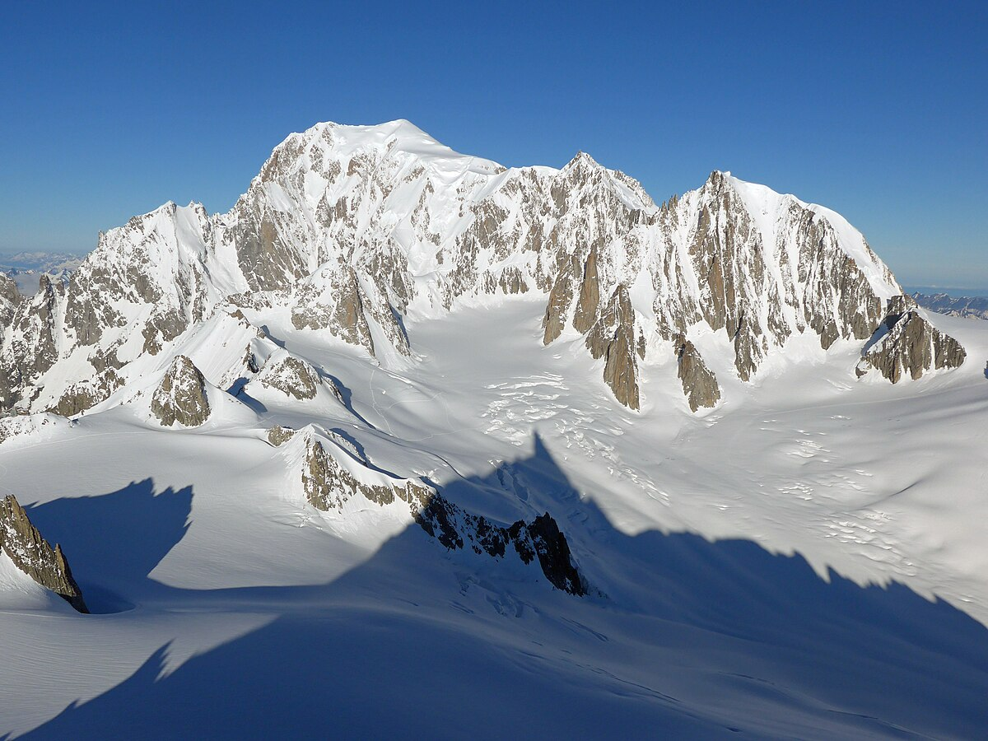

L’ALTITUDE DU MONT BLANC

L’altitude du mont Blanc

Mesure de l’altitude

Longtemps l’altitude officielle du plus haut sommet des Alpes a été de 4 807

Mètres. La mesure faite en 2002 par les géomètres experts avait donné 4 810,40 mètres. Cette mesure avait été faite par l’IGN et des géomètres experts à l’aide du système GPS.

Changement après la canicule de 2003

Une nouvelle mesure a été effectuée, le 7 septembre 2003. Lors de cette mesure, il a été constaté une hauteur de 4 808,45 mètres et un décalage de l’arête sommitale de 75 centimètres par rapport à la campagne de 2002.

Les mesures de plus de 500 points de repères ont été prises, afin d’étudier la calotte sommitale dans son ensemble et de la modéliser entièrement ; dorénavant une équipe devrait remonter tous les deux ans pour prendre à nouveau les mesures.

Les causes de la diminution

* Un phénomène de tassement général du manteau glaciaire.
* Un tassement local dû aux centaines de personnes supplémentaires qui sont montées au mont Blanc durant l’été 2003. Cinq parapentistes, qui avaient réalisé une première en atteignant le sommet, ont signalé avoir atterri dans une couche superficielle de neige détrempée, dans laquelle ils se sont enfoncés jusqu’aux genoux.
* Le sommet du mont Blanc fonctionne comme une énorme congère ; ce sont les vents qui déposent la neige sur le sommet et modifient sa composition, donc moins de vents, c’est aussi moins de neige qui s’accumulent au sommet.